
○○幼稚園・○○保育園 | 令和○年5月号
ごあいさつ
日ごろのありがとうを形にする季節です。園では製作を通して気持ちを伝えます。
作品は、完成した週にお持ち帰りします。プレゼントの中身を急かさず、子どもが渡すのを待っていただけると嬉しいです。
今月のねらい
・身近な人へのありがとうを、言葉や作品で表す  ・丁寧に作り、渡すまで大切に扱う  ・自分の気持ちを、友達や先生に伝える | 
5月の予定
日 | 予定
○日（○） | 母の日の製作
○日（○） | 作品のお渡し
○日（○） | 避難訓練
○日（○） | 誕生会
○日（○） | 身体測定
時間や内容が変わるときは、そのつどお知らせします。
園からのお願い
・作品はそのまま持ち帰れます。袋が要るときは前日にお知らせします。
・カーネーションは、園のプランターで育てています。
・○○の提出は、○日までにお願いします。
○○幼稚園・○○保育園  〒000-0000 ○○県○○市○○ 0-0-0  電話 000-0000-0000 | 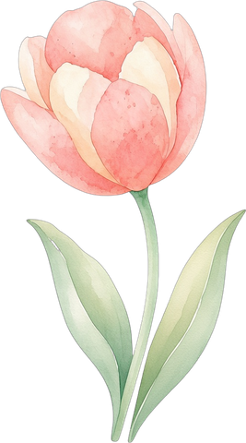
編集メモ：印刷前にこの行を消してください。○と○○は、園名、日付、連絡先、提出物に書き換えてください。

